A Logikusakk Oktatási Kulturális és Sport Közhasznú Egyesület Sakkhírei

.XI. Bán Jenő emlék versenysorozat 3. fordulója
XI Dusnok Kupa 2011.

Az elmúlt hétvégén, szombaton rendezte meg, a Logikusakk Oktatási Kulturális és Sport Közhasznú Egyesület (Kalocsa) sakk szakosztálya, Művelődési Ház Dusnok és a Polgármesteri Hivatal Dusnok a XI. Bán Jenő emlékverseny sorozat 3. fordulóját, Dusnokon a Művelődési Házban.
Dr Bán Jenő Dunapatajon született, 1919 - ben és nőgyógyászként praktizált Kalocsán. és Dunapatajon.
Többek között újjászervezte a magyar sakk életet a felszabadulás után, és orvosi hívatását feladva csak a sakkozásnak szentelte életét.
Későbbiekben megválasztották a „Magyar Sakkélet” újság főszerkesztőjének is.
Világhírűek a végjáték tanulmányai és feladványai is.
Két sakk könyve is megjelent, amelyből a mai napig a kezdőtől kezdve a profi sakkozóig mindenki tanulhat belőle.
1994 – ben Dunapataj Önkormányzata emléktáblát avatott dr Bán Jenő egykori házánál, amelyet minden évben megkoszorúznak az emlékverseny résztvevői, ezzel is tisztelegve dr Bán Jenő emléke előtt
Maga az emlékverseny sorozat 9 versenyből álló összetett egyéni verseny, amelynek egyes versenyei is önálló egyéni versenyek is, amelyeknek eredményei külön is értékelésre kerülnek.
Az egyéni versenyek helyszínei más helyszíneken és időpontokban kerülnek megrendezésre, Kalocsa vonzáskörzetében de általában az általános iskolák adnak helyet a versenyeknek.
Az emlékverseny sorozat a 2011/2012 tanévben immár tizenegyedik alkalommal kerül megrendezésre.
Eddig a 10 év során következő helységek kapcsolódtak be a ebbe verseny sorozat megrendezésébe: Szakmár, Uszód, Öregcsertő, Kalocsa, Dunapataj Homokmégy., Dusnok Solt , Harta, Bátya
Az emlék versenysorozat a 10 év alatt 5 korcsoportban 7 fordulós svájci rendszerben 2 x 20 perces gondolkodási idővel került megrendezésre.
A 2011/2012 tanévben az emlékverseny sorozat már 5 korcsoportban kerül megrendezésre a játékidő és a fordulók száma továbbra is megmarad.
Ezzel az új korcsoport létrehozásával nemcsak az általános iskolásoknak kínálkozik játék lehetőség, hanem az idősebb korosztálynak is.

2003 január 1 után születettek:

Eredmények:

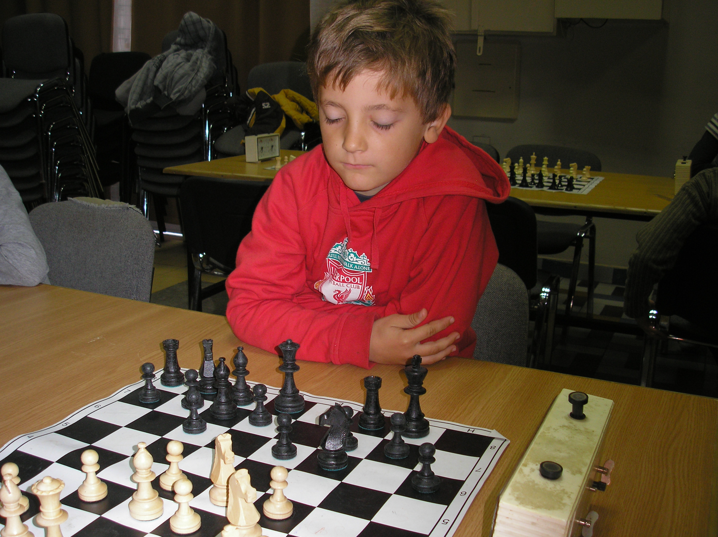

1 Lakatos Lengyel Lóránt Katolikus Óvoda Kalocsa 4.0 pont
2. Follardt Lőrinc Általános Iskola Hajós 3,0 pont
3. Lakatos Lengyel Péter Katolikus Óvoda Kalocsa 1,5 pont

2001. január 1 után születettek:

Eredmények:

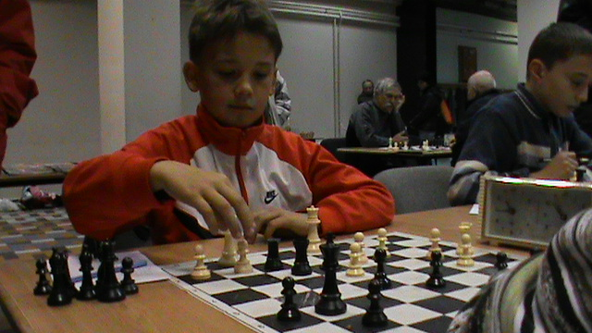

1 Lakatos Lengyel Márton Kertvárosi Általános Iskola Kalocsa 5,0 pont

1999 január 1 után születettek:

Eredmények:

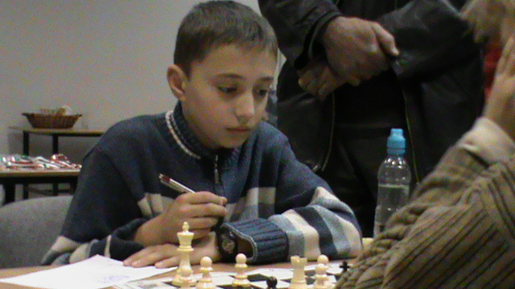

1 Valaczkai Dávid Kunfehértó 6,0 pont
2 Simon Martin Baja 4,0 pont
3. Bognár Krisztián Baja 4,0 pont

1997 január 1 után születettek::

Eredmények:

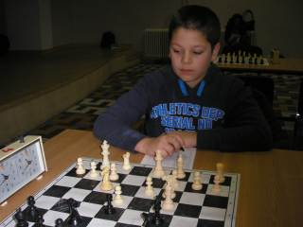

1 ifj. Porcs Krisztián Eperföldi Általános Iskola Kalocsa 4,5 pont
2 Nagypál László Eperföldi Általános Iskola Kalocsa 4,0 pont
3. Tanos Enikő Általános Iskola Bátya 0,5 pont

1996 január 1 előtt születettek::

Eredmények:

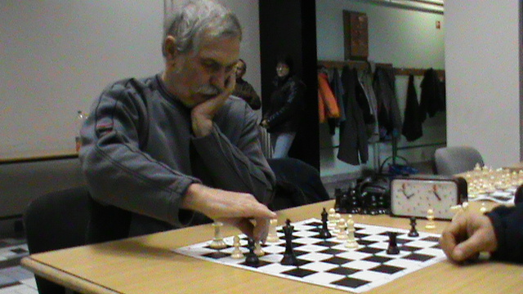

1 Nagy Lajos Fajsz 4,0 pont
2. Andriska Zsolt Kiskörös 4,0 pont
3. Csernai Tibor Baja 5,5 pont
4. Csupor Katalin Kalocsa 4,5 pont
5. Pakolicz Gyula Baja 4,0 pont
1 Varga János Fajsz 0,0 pont

Köszönet illeti a verseny megrendezéséhez:

Polgármesteri Hivatal Dusnok, Művelődési Ház Dusnok, Logikusakk Oktatási Kulturális és Sport Közhasznú Egyesület sakk szakosztálya, Bács –Kiskun megyei Közgyűlés Sport Osztálya,, Magyar Sakkvilág Szerkesztősége ( Budapest),

A dr Bán Jenő emlék verseny sorozat 4. versenye a XI. Csóti Kristóf emlékverseny december 10-én lesz megrendezve a Katolikus Általános Iskolában Kalocsán.

